输入边长A、B、C三个值，判断是否能构成三角形，输出对应的信息？

- 场景法，画出流程图，并整理出测试用例。
- 等价类划分法 ，整理出测试用例。

分析思路：
首先要考虑a,b,c是否为正数
三角形判断依据，三角形任意两边之和大于第三边
直角三角形判断依据为两边平方和 等于第三边
等腰三角形
等边三角形
锐角/等腰直角不需要判断了
- 等价类法：
输入 | 有效等价类 | 无效等价类
是否满足三角形的三边 | (1)A>0 | (4)A<=0
是否满足三角形的三边 | (2)B>0 | (5)B<=0
是否满足三角形的三边 | (3)C>0 | (6)C<-0
是否满足三角形的三边 | (7)A+B>C | (10)A+B<=C
是否满足三角形的三边 | (8)A+C>B | (11)A+C<=B
是否满足三角形的三边 | (9)B+C>A | (12)B+C<=A
是否满足直角三角形 | (13)A²+B²=C² | (16)A²+B²!=C²且A²+C²!=B²且B²+C²!=A²
是否满足直角三角形 | (14)A²+C²=B²
是否满足直角三角形 | (15)B²+C²=A²
等腰三角形 | (17)A=B | (20)A!=B且A!=C且B!=C
等腰三角形 | (18)A=C
等腰三角形 | (19)B=C
等边三角形 | (21)A=B=C | (22)A!=B
等边三角形 |  | (23)A!=C
等边三角形 |  | (24)B!=C

用例如下：
输入用例 | 覆盖等价类 | 输出
2、3、4 | 1.2.3.7.8.9 | 一般三角形
0、1、2 | 4 | 不满足三角形
1、0、2 | 5 | 不满足三角形
1、2、0 | 6 | 不满足三角形
1、2、3 | 10 | 不满足三角形
1、3、2 | 11 | 不满足三角形
3、1、2 | 12 | 不满足三角形
3、4、5 | 1.2.3.7.8.9.13 | 直角三角形
4、5、6 | 16 | 非直角三角形
3、3、4 | 1.2.3.7.8.9.17 | 等腰三角形
4、3、4 | 1.2.3.7.8.9.18 | 等腰三角形
3、4、4 | 1.2.3.7.8.9.19 | 等腰三角形
5、6、7 | 20 | 非等腰三角形
6、6、6 | 1.2.3.7.8.9.17.18.19 | 等边三角形
5、6、6 | 22 | 非等边三角形
5、6、8 | 23 | 非等边三角形
6、7、8 | 24 | 非等边三角形

- 场景法：
流程图如下
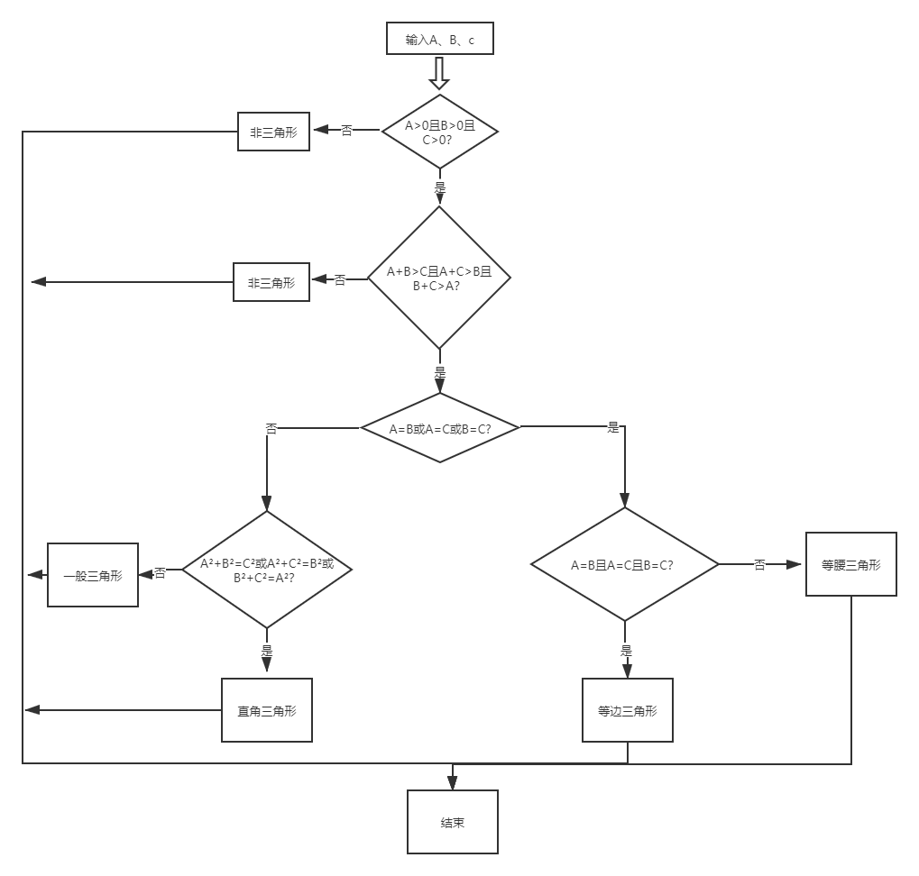

测试用例如下：
非三角形：0、1、2 1、0、2 1、2、0
1、2、3 1、3、2 3、2、1

一般三角形：2、3、4 5、6、7 7、8、9
直角三角形：3、4、5 6、8、10
等腰三角形：3、3、4 3、4、3 4、3、3
等边三角形：3、3、3 4、4、4 6、6、6

